## Внеклассное мероприятие

«Скажи наркотикам НЕТ!»

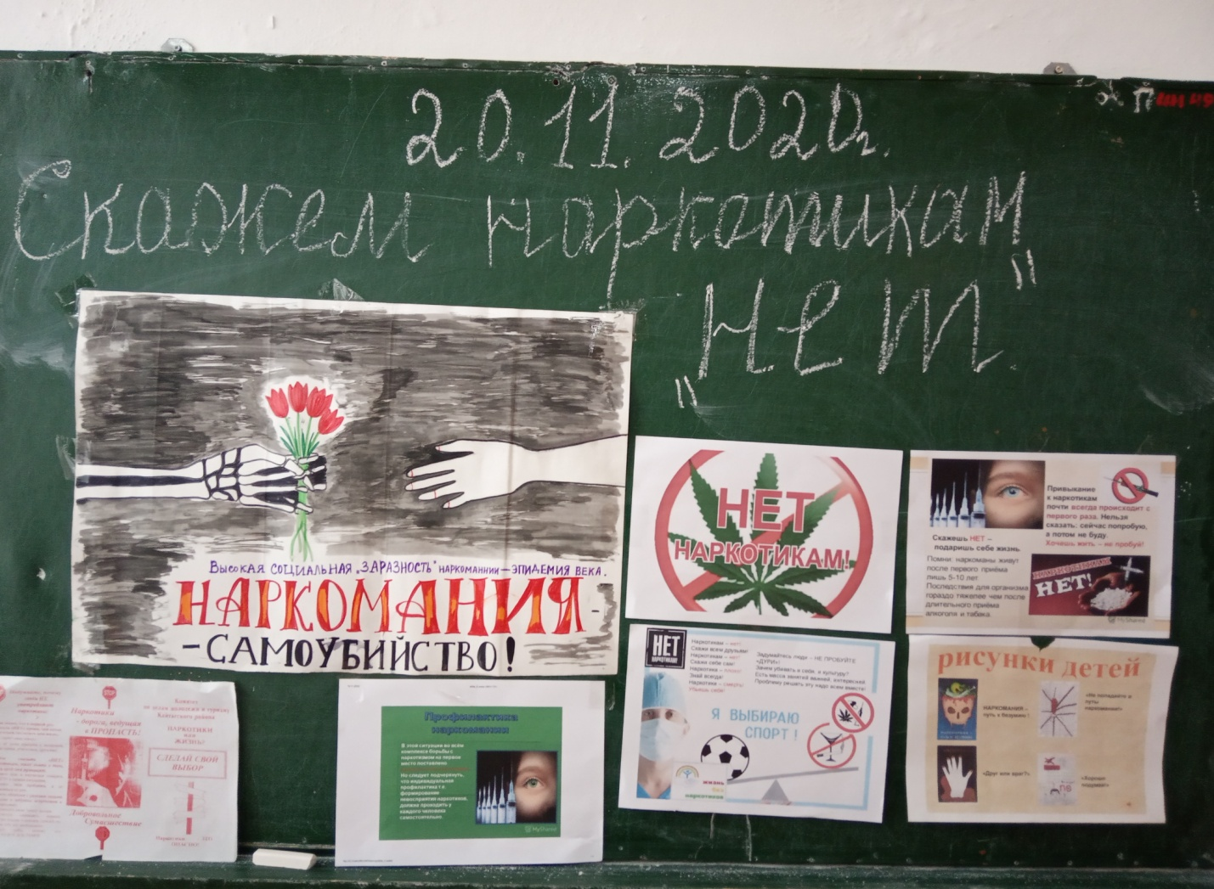

Провели:Социальный педагог- Исабаева.С.А.

Псиолог-Шейхгасанова Г.Г.

Цель:

Изменение целостного отношения подростков к наркотикам, формирование личной ответственности за своё поведение; пропаганда здорового образа жизни.

Задачи:

- информировать учащихся о влиянии наркотических средств на организм человека; - предупредить возможное начало наркомании в подростковом возрасте; - развивать умение анализировать и применять полученные знания в жизни.

Оборудование

- плакаты по профилактике наркомании; - видеодвойка.

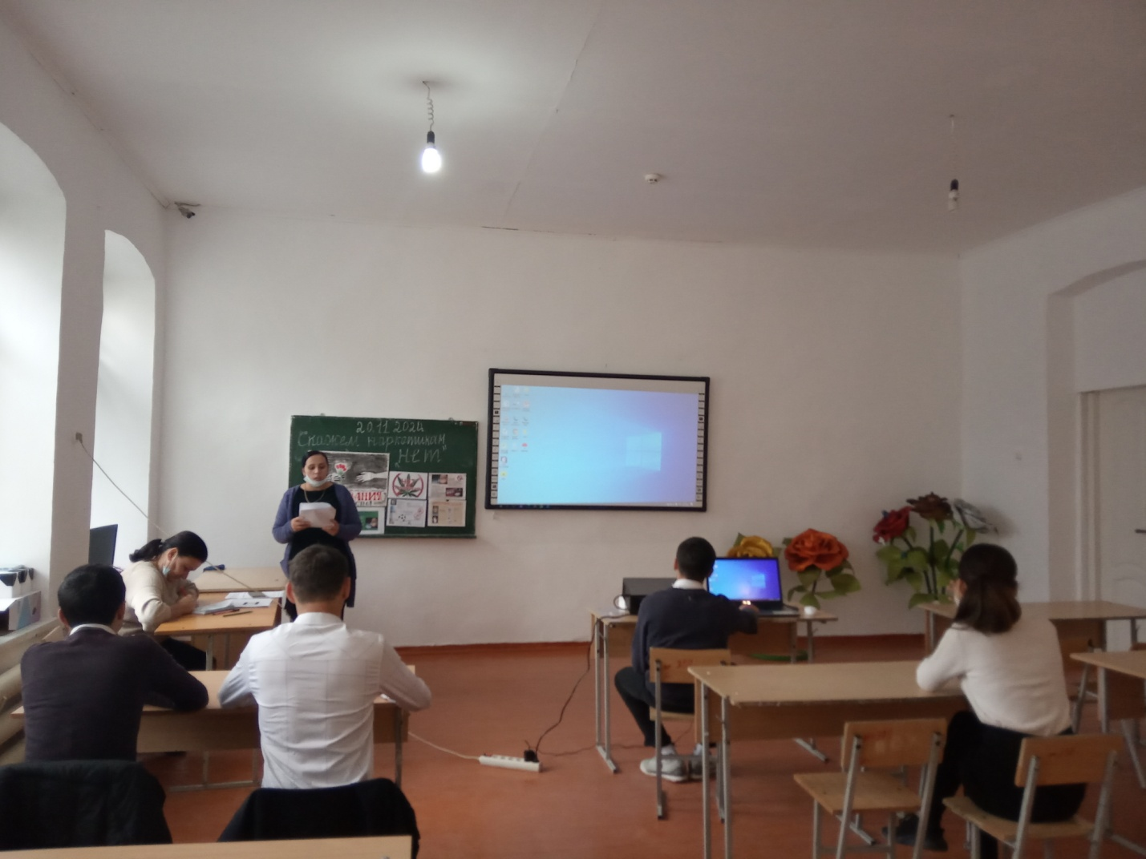

Методы проведения:

рассказ –беседа; - просмотр видеофильма; - тренинг -игра; - доверительная беседа с элементами дискуссии.

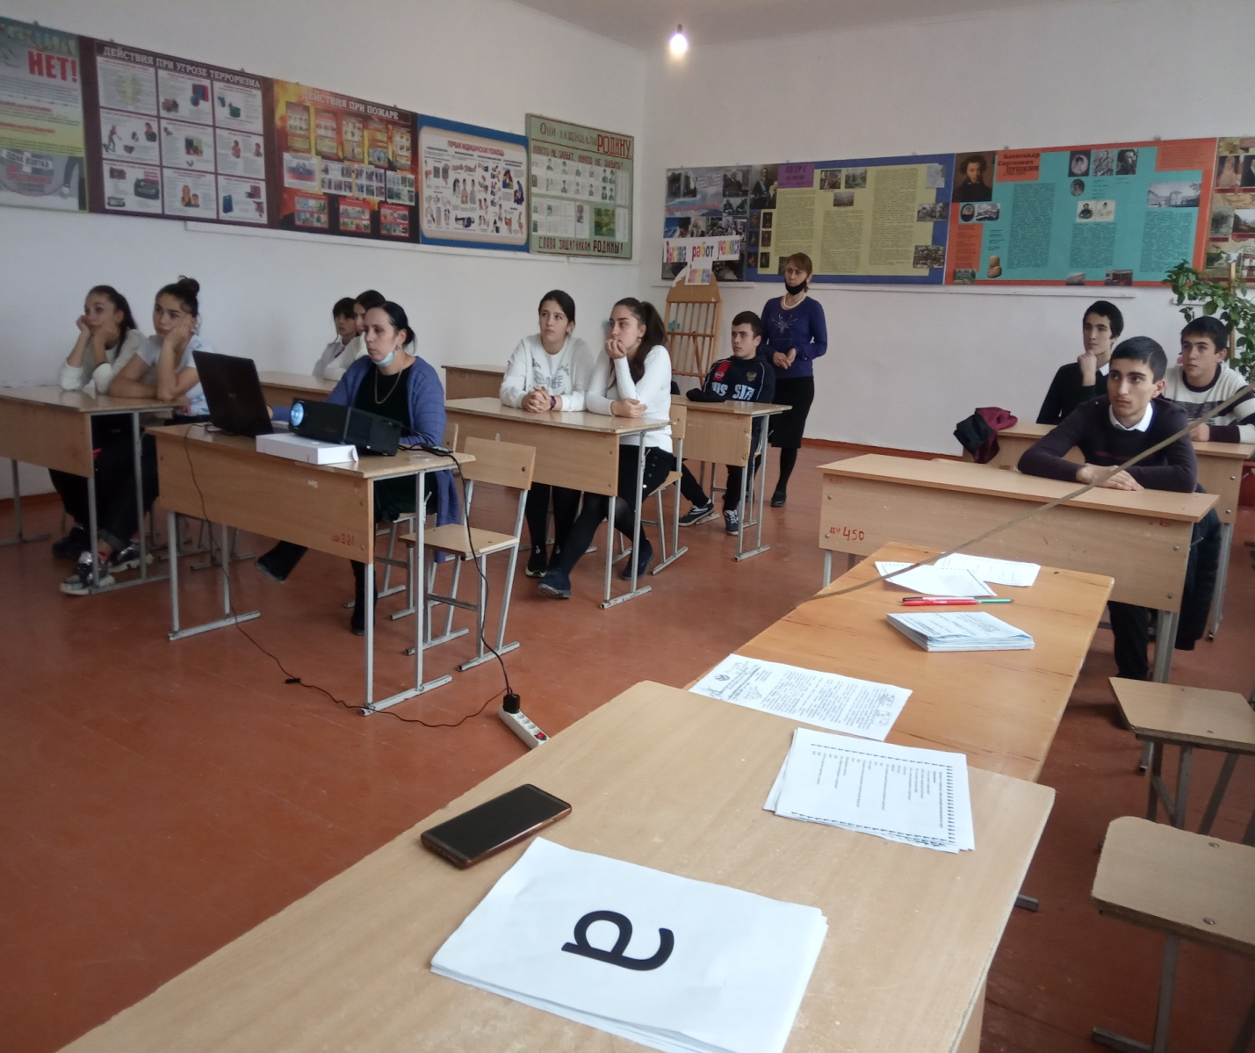

Ход занятия:

1. Орг.момент.
2. Сообщение нового материала.

Наркотики известны, с глубокой древности. Начало их применения, вероятно, совпадает с возникновением человеческого рода. Во всех обществах существует обычай принимать активные вещества, способные изменять психическое состояние человека. С давних времён их проглатывали, жевали, вдыхали, а последнее время ещё и вводят шприцом. Известно, что многие цивилизации пользовались наркотическими веществами. Майя и ацтеки клали под язык листья коки –для поддержания сил в дальнем походе; китайцы тысячелетиями курили опиум –для снятия стресса и как снотворное. Воины – измалиты перед боем также применяли гашиш, после чего становились активными и жестокими. В Древнем Египте, Древней Греции, Древнем Риме были знакомы с лечебными свойствами наркотических веществ –наркомания является болезнью, и опасен для человека. Употребление наркотиков и других психоактивных веществ является в настоящее время одной из глобальных проблем. В России на протяжении последнего десятилетия отмечается резкий рост наркомании. Большинство потребителей наркотиков являются подростки и молодёжь. Распространение наркомании и пьянства среди несовершеннолетних оказывает заметное влияние на состояние правопорядка в городе. Всё чаще преступлений совершается подростками в состоянии наркотического, токсического или алкогольного опьянения. Так что же такое наркомания? Слово наркомания происходит от греческого «нарко» -сон, «мания»- безумие. Есть привычка и есть болезненное пристрастие к наркотикам. Вредную привычку победить легче. Если сформировалась привычка, то хотя подросток и ощущает сильное желание употребить наркотик, он ещё силой воли может сдержать себя. У него ещё нет потребности в постоянном увеличении дозы применяемого наркотического вещества, ещё не бывает ломки. Но этот период длиться недолго. Наркотики по мере их употребления как бы входят в химический состав тканей организма. Вследствие этого они становятся необходимым условием для сохранения биологического равновесия организма в целом. После образования физической зависимости отсутствие наркотиков вызывает так называемый абстинентный синдром. Подросток вынужден систематически принимать наркотик, чтобы вызывать состояние дурмана. Отсутствие наркотика вызывает нарастающую раздражительность, нервозность, утомляемость. Подростку всё труднее сосредоточиться на уроках, появляется сильное беспокойство. Постепенно страх не найти денег на наркотик становится невыносимым. Нарастают отчаяние, чувство безнадёжности. Некоторые подростки находят выход в самоубийстве. Так известно, что только 10% подростков – наркоманов доживают до 30 лет.

1. Просмотр видеофильма «Трезвая Россия»

Обсуждение ролика.

Вопросы учащимся.

Ответы учащихся.

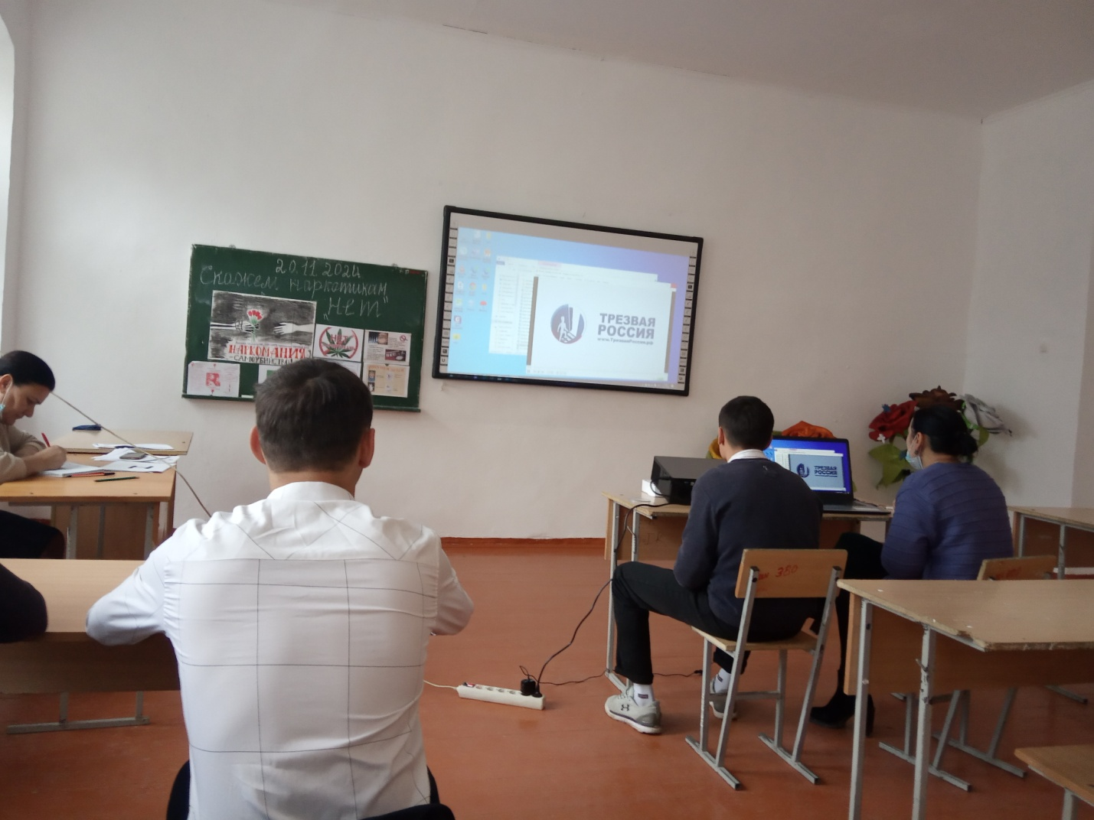

Беседа.

Так, подросток не в состоянии чем либо заняться какую –либо работу. Его единственное желание –любой ценной раздобыть наркотик. На этом концентрируются все мысли и поступки, зачастую наркотик для него становится важнее пищи. Такому состоянию сопутствуют телесные недомогания: сильные головные боли, нервная дрожь, онемение конечностей, мышечные судороги и др. Таковы симптомы начала психической и физической зависимости человека от наркотиков. Постепенно он становится их рабом. Употребление наркотиков всегда приводит к грубому нарушению жизнедеятельности организма и социальной деградации наркомана. Хроническое отравление организма наркотическими препаратами приводит к необратимым изменениям в нервной системе, распаду личности. В результате наркоман теряет некоторые высшие чувства, утрачивает сдержанность. Наркомания ведёт к крайнему истощению организма, значительной потере массы тела и заметному упаду физических сил. Кожа становится бледной и сухой, появляется нарушение равновесия и координации движений. Отравление организма становится причиной болезни внутренних органов, особенно печени и почек. Дополнительные осложнения происходят от внутривенных инъекций наркотиков грязными шприцами и иглами. Последствием могут стать заражение крови, СПИД. У наркоманов часто встречаются гнойные поражения крови, тромбозы, воспаление вен, а также разные инфекционные заболевания например гепатит. Вызвать пристрастие могут различные причины. Иногда в этом повинно влияние группы ровесников –такой, в которой одурманивание наркотиками считается хорошим тоном. В других случаях наркотическое пристрастие – результат царящей в данном молодёжном кругу моды на употребление наркотиков, любопытство подростка к ощущениям, которые вызывают психоактивные вещества. Причинами пристрастия к наркотикам могут быть также различные затруднения человека, связанные с семьёй, школой, желание быть как все, уйти от реальности. Так один наркоман в год в среднем в порочный круг втягивает от 4 до 17 человек.

Анкета



Цель:

Учащиеся учатся говорить «нет» в ситуациях, когда им предлагают

употребить наркотик или другие ПАВ.

Методы:

Дидактическая игра в форме инсценировки

Ход игры:

Следует выбрать из представленных ниже ситуаций

Твой друг предлагает тебе:

- покурить;

-употребить наркотик;

- выпить пиво.

Один из учеников будет играть роль человека, на которого оказывают давление, и он должен найти выход из создавшегося положения ,говоря «нет». Остальные могут избрать роль ровесников, которые оказывают давление.

После того, как все представленные ситуации будут сыграны, наступает время обсуждения последствий отказа и защиты своих точек зрения. Какие могли бы возникнуть в этой ситуации проблемы, если бы ты не сказал «нет».

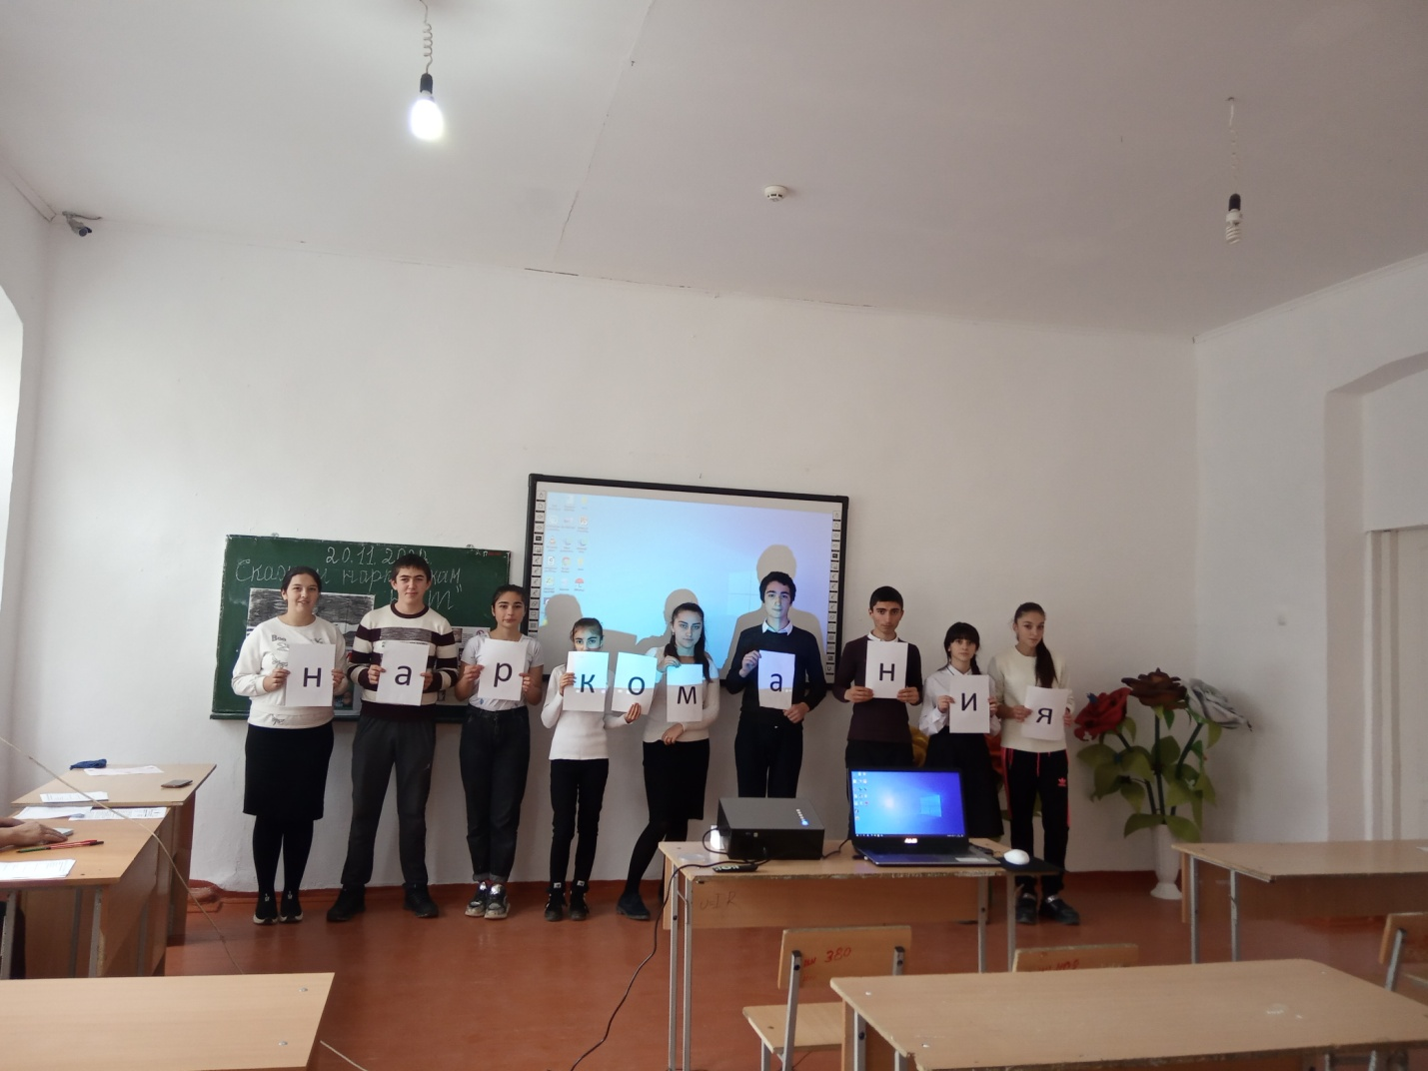

6. Вывод.

Нередки случаи передозировки наркотика, особенно когда после абстинентного синдрома снижается иммунитет организма, о чём наркоман обычно не знает. В результате тяжёлое отравление, сопровождающаяся бредом и комой.

Ребята, сегодня мы с вами затронули самую малую часть этой проблемы, которую за один урок не реально охватить.

7. Закрепление материала.

1. Что сегодня вы узнали для себя нового.

2. Какие ощущения у вас вызывает слово «наркотик», «наркоман».